Algoritmo de Trading

Tomando el algoritmo Cross-sectional Equity Template, de <https://www.quantopian.com/algorithms/5e40bbf686d3f6003e89c67c> , se obtiene un resultado similar a este:

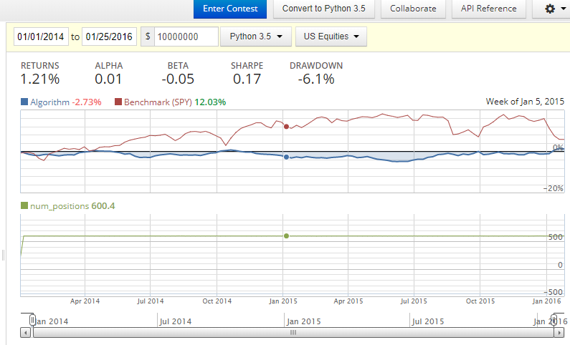

Este algoritmo tiene originalmente 3 variables, se le incluyen 3 variables más:

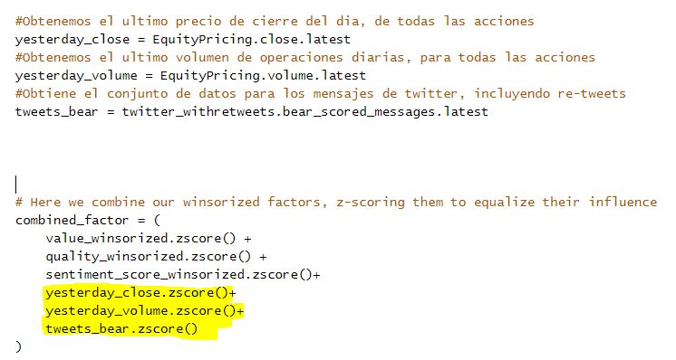

* **yesterday_close**: Obtenemos el ultimo precio de cierre del día, de todas las acciones usando EquityPricing.close.latest.
* **yesterday_volume**: Obtenemos el ultimo volumen de operaciones diarias, para todas las acciones. Usamos EquityPricing.volume.latest
* **tweets_bear**: Obtiene el conjunto de datos para los mensajes de twitter, incluyendo re-tweets. Usamos los re-tweets, ya que indica que llego a más gente el mensaje. twitter_withretweets.bear_scored_messages.latest

Se puede notar que el algoritmo varia, respecto al original. También, aparece otra grafica, con el label “por_mensajes_alza”

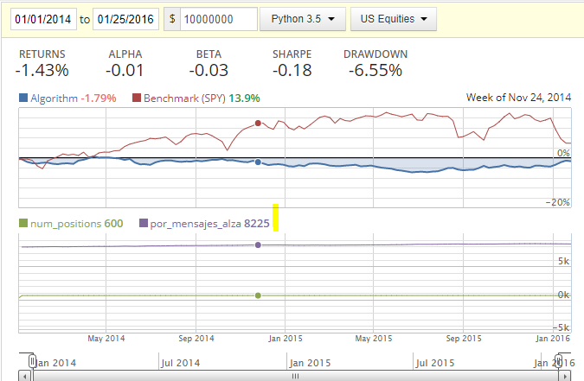

La relación se considera muy alta. Se recomienda revisar muy bien para futuros desarrollos.

Esta corresponde al relación de mensajes relacionados sentimientos de alza, sobre el total de mensajes de twitter.

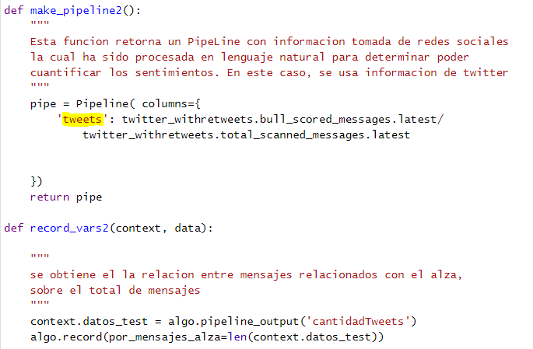

Test de los 6 meses:

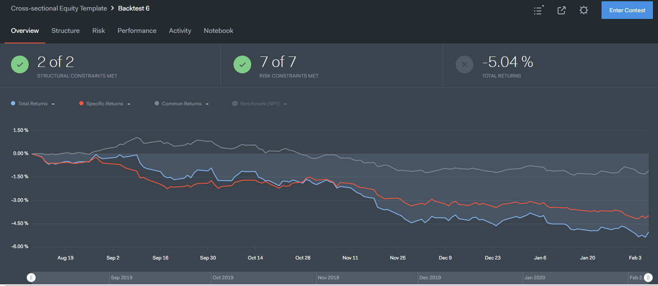

Test de los 2 años:

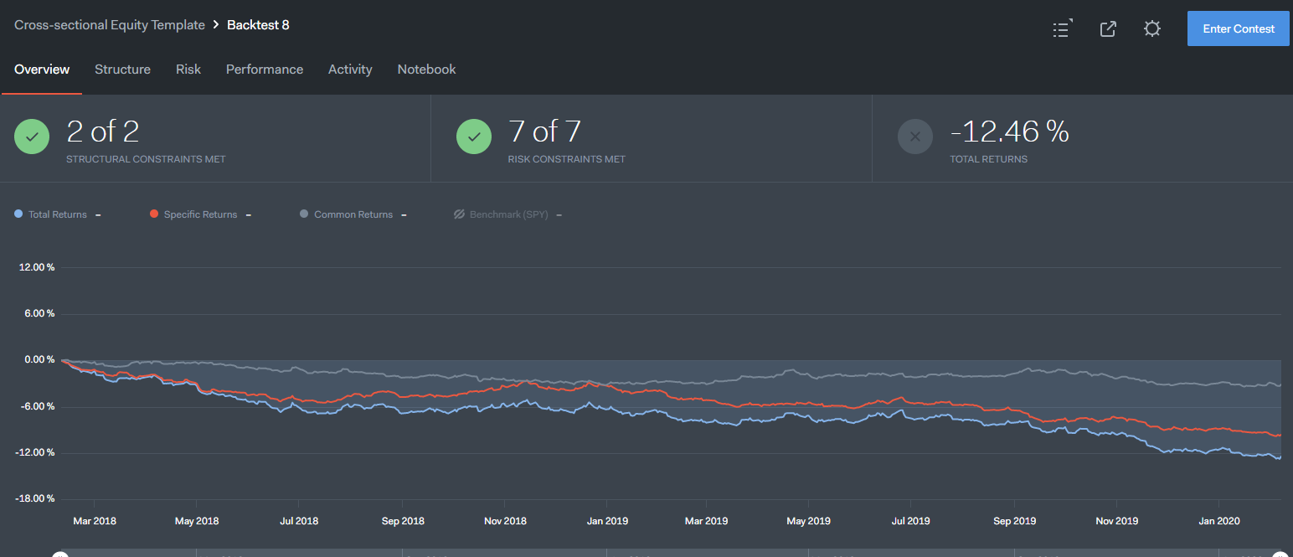

Nótese que se han validaciones que tuvo el algoritmo; fallo en el retorno.

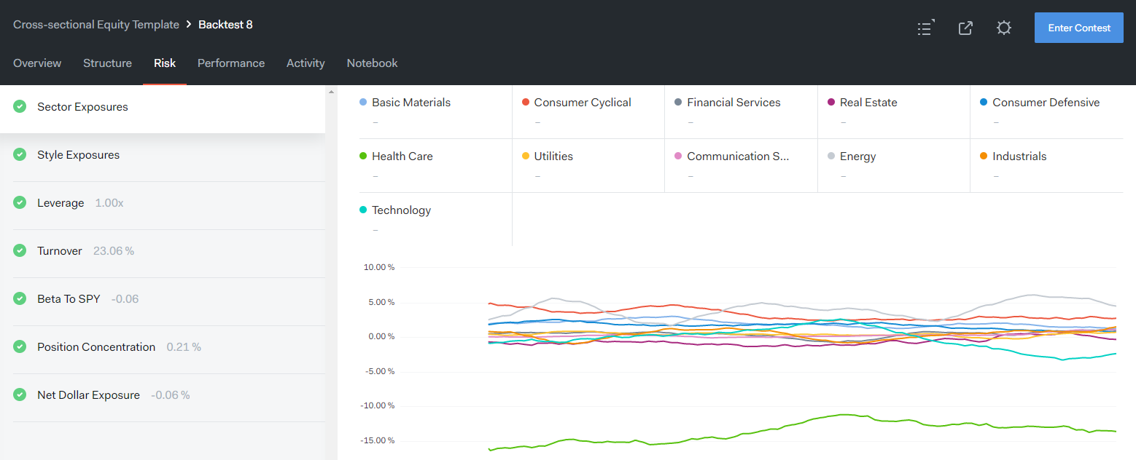

Referencias:

<https://www.quantopian.com/docs/data-reference/psychsignal>

<https://www.quantopian.com/docs/data-reference/daily_pricing>

Naive Bayes

Se importa la librería para tener en cuenta las recomendaciones del Broker. Estos datos solo están disponibles hasta Febrero del 2019.

Se realiza la lectura de 6 variables, distribuidas en 3 categorías. Análisis de sentimientos por tweets, Precios y volúmenes finales, y Recomendaciones de compra y venta.

Se agregan a 3 nuevas columnas en el pipeline. Se agregan las columnas 'Prices', 'Tweets' y 'DiferenciaRec'. De esta manera se tendrán 4 factores en el pipeline.

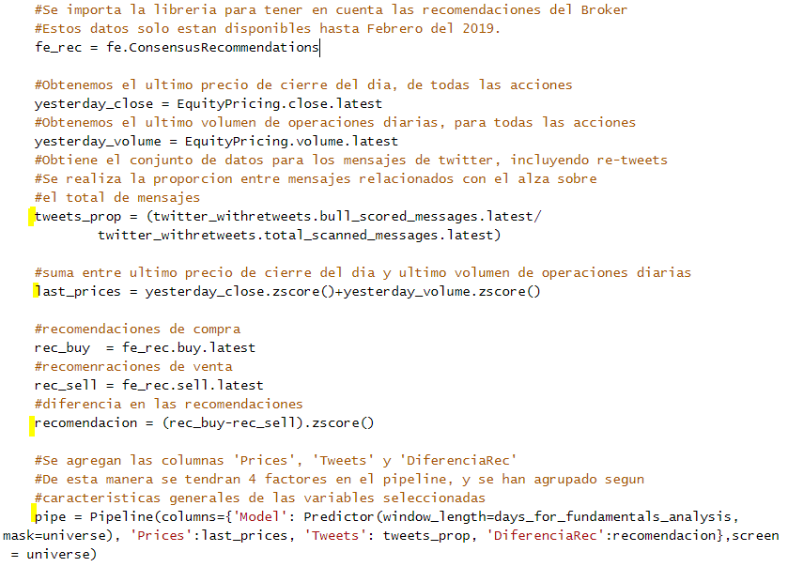

Se seleccionaron esas variables por tener en cuenta, recomendaciones de expertos (Broker), análisis de sentimientos (Twitter) y Precios Finales.

Se realiza la construcción del algoritmo:

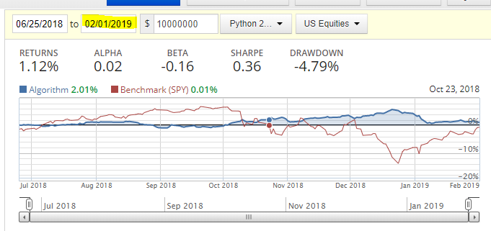

Se correo el algoritmo en el rango de Julio del 2018 hasta Enero del 2019. Teniendo en cuenta que no existen datos después de la primera semana de Febrero del 2019. No se cumplió la validación del Riesgo.

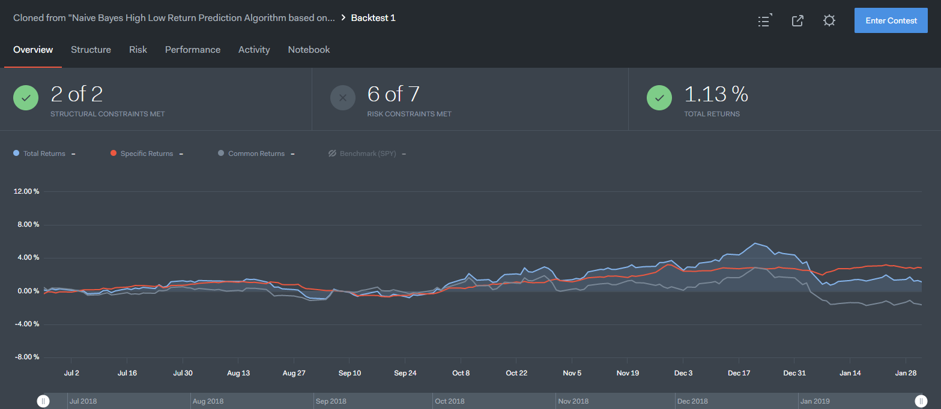

Se anexa información más detallada:

